**ĐẠI HỌC ĐÀ NẴNG**

**TRƯỜNG ĐẠI HỌC CÔNG NGHỆ THÔNG TIN & TRUYỀN THÔNG**

**VIỆT HÀN**

**Khoa Khoa Học Máy Tính**



**ĐỒ ÁN CƠ SỞ 1**

**ĐỀ TÀI : THIẾT KẾ WEBSITE SÀN CHỨNG KHOÁN**

Sinh viên thực hiện : **TÔ HIẾU NGOAN – 22IT183**

**NGUYỄN DUY HIẾU – 22IT089**

Giảng viên hướng dẫn : **THS. LÊ THÀNH CÔNG**

Lớp : **22IT4**

Đà Nẵng, tháng 6 năm 2023

**ĐẠI HỌC ĐÀ NẴNG**

**TRƯỜNG ĐẠI HỌC CÔNG NGHỆ THÔNG TIN & TRUYỀN THÔNG**

**VIỆT HÀN**

**Khoa Khoa Học Máy Tính**



**ĐỒ ÁN CƠ SỞ 1**

**ĐỀ TÀI : THIẾT KẾ WEBSITE SÀN CHỨNG KHOÁN**

Sinh viên thực hiện : **TÔ HIẾU NGOAN – 22IT183**

**NGUYỄN DUY HIẾU – 22IT089**

Giảng viên hướng dẫn : **THS. LÊ THÀNH CÔNG**

Lớp : **22IT4**

Đà Nẵng, tháng 6 năm 2023

# MỞ ĐẦU

Kính gửi quý thầy cô,

Trong bối cảnh sự phát triển không ngừng của công nghệ thông tin và việc tin học hóa đang trở thành một trong những yếu tố quyết định trong hoạt động kinh doanh của các tổ chức và công ty, ứng dụng những kiến thức đã học chúng em quyết định chọn đề tài – thiết kế website chứng khoán để giúp người đầu tư đạt hiệu quả cao.

Thị trường chứng khoán hiện nay đang trở thành một phần không thể thiếu trong nền kinh tế của mỗi quốc gia. Việc đầu tư trên sàn chứng khoán cũng đang trở thành một hình thức đầu tư phổ biến và hấp dẫn. Tuy nhiên, để đầu tư hiệu quả trên sàn chứng khoán, người đầu tư cần phải có kiến thức về thị trường, cần phải nắm bắt được thông tin về các cổ phiếu, các chỉ số, các tin tức kinh tế và chính sách.

Với mục tiêu giúp người đầu tư có thể tiếp cận thông tin về thị trường chứng khoán một cách dễ dàng và thuận tiện hơn, đề tài của chúng em là Thiết kế Website Sàn Chứng khoán. Website sẽ cung cấp thông tin về các cổ phiếu, chỉ số, tin tức kinh tế và chính sách nhanh chóng và chính xác nhất.

Để tạo sự khác biệt và tạo ấn tượng với người sử dụng, chúng em đã sử dụng nhiều công nghệ để tạo ra 1 giao diện dễ dàng tiếp cận và sử dụng , hiện đại và thu hút người dùng. Em cũng đã sử dụng các hình ảnh và biểu đồ để trực quan hóa thông tin và giúp người đầu tư dễ dàng nắm bắt được tình hình thị trường.

Em hy vọng đề tài của mình sẽ mang lại giá trị thực cho người đầu tư trên sàn chứng khoán và là một bước đột phá trong việc ứng dụng công nghệ thông tin trong hoạt động kinh doanh.

**LỜI CẢM ƠN**

Chúng em xin chân thành cảm ơn quý thầy cô Trường đại học Công nghệ thông tin và Truyền thông Việt Hàn đã giảng dạy, truyền đạt những kiến thức quý báu và tạo điều kiện cho chúng em thực hiện đồ án này.

Đặc biệt em xin chân thành gửi lời cảm ơn sâu sắc đến thầy giáo THS. Lê Thành Công, người đã tận tình hướng dẫn, trực tiếp chỉ bảo và tạo mọi điều kiện giúp đỡ chúng em trong suốt quá trình thực hiện đồ án.

Mặc dù đã cố gắng nổ lực hết mình, song đồ án chắc chắn còn nhiều thiếu sót. Em rất mong nhận được sự thông cảm và chỉ bảo tận tình của của quý thầy cô.

Em xin chân thành cảm ơn !

*Sinh viên*

Tô Hiếu Ngoan

Nguyễn Duy Hiếu

**NHẬN XÉT**

**(Của giảng viên hướng dẫn)**

….……………………………………………………………………………………………………………………………………………………………………………………………………………………………………………………………………………………………………………………………………………………………………………………………………………………………………………………………………………………………………………………………………………………………………………………………………………………………………………………………………………………………………………………………………………………………………………………………………………………………………………………….……………………………………………………………………………………………………………………………………………………………………………………………………………………………………………………………………………………………….……………………………………………………………………………………………………

**MỤC LỤC**

MỞ ĐẦU 3

DANH MỤC HÌNH 8

DANH MỤC CỤM TỪ VIẾT TẮT 9

CHƯƠNG 1 : GIỚI THIỆU 10

1.1 Tổng quan 10

1.2 Phương pháp, kết quả 11

1.3 Cấu trúc đồ án 12

CHƯƠNG 2 : NGHIÊN CỨU TỔNG QUAN 13

2.1 Các phương pháp 13

2.2 Các ngôn ngữ sử dụng 14

CHƯƠNG 3 : PHÂN TÍCH THIẾT KẾ HỆ THỐNG 15

3.1 Mô hình tổng quan của hệ thống nghiên cứu 15

3.2 Thiết kế chi tiết 16

CHƯƠNG 4 : TRIỂN KHAI XÂY DỰNG 18

4.1 Sơ lược về website 18

- Đoạn code tham khảo: 18

- Đoạn code tham khảo: 19

- Đoạn code tham khảo: 20

- Đoạn code tham khảo: 23

- Đoạn code tham khảo: 24

- Đoạn code tham khảo: 26

- Đoạn code tham khảo: 27

- Đoạn code tham khảo: 28

CHƯƠNG 5 : KẾT LUẬN VÀ HƯỚNG PHÁT TRIỂN 30

5.1. Kết luận 30

5.2. Hướng phát triển 30

TÀI LIỆU THAM KHẢO 30

# DANH MỤC HÌNH

Hình 1 Giao diện trang chủ của hệ thống. 18

Hình 2 Giao diện giới about us. 19

Hình 3 Giao diện thông tin. 20

Hình 4 Giao diện quảng cáo. 22

Hình 5 Giao diện quảng cáo 2. 23

Hình 6 Giao diện account. 23

Hình 7 Giao diện nạp tiền của vnpay. 25

Hình 8 Giao diện đăng nhập. 25

Hình 9 Giao diện đăng ký. 26

Hình 10 Giao diện lấy lại mật khẩu. 28

# DANH MỤC CỤM TỪ VIẾT TẮT

|  |  |  |
| --- | --- | --- |
| **STT** | **Cụm từ** | **Viết tắt** |
| 1 | Hyper Text Markup Language | HTML |
| 2 | Extensible Markup Language | XML |
| 3 | JavaScript | JS |
| 4 | Personal Home Page | PHP |

# CHƯƠNG 1 : GIỚI THIỆU

## Tổng quan

### 1.1.1 Bối cảnh thực hiện đề tài

Trong thời đại công nghệ số hiện nay, đầu tư trên sàn chứng khoán đang trở thành một hình thức đầu tư phổ biến và hấp dẫn. Tuy nhiên, việc tiếp cận thông tin về thị trường chứng khoán vẫn còn khá khó khăn và phức tạp, đặc biệt là đối với những người mới bắt đầu đầu tư.

Nghiên cứu gần đây cho thấy, sử dụng công nghệ thông tin và tin học hóa là rất quan trọng trong việc cung cấp thông tin và hỗ trợ người đầu tư đưa ra quyết định đầu tư chính xác và hiệu quả hơn. Với sự phát triển không ngừng của công nghệ thông tin, việc thiết kế Website Sàn Chứng khoán có thể giúp người đầu tư tiếp cận thông tin về thị trường chứng khoán một cách dễ dàng và thuận tiện hơn, cung cấp các tính năng hỗ trợ người đầu tư như đưa ra các khuyến nghị đầu tư, các phân tích kỹ thuật và cơ hội đầu tư hấp dẫn.

Do đó, việc thực hiện đề tài Thiết kế Website Sàn Chứng khoán sẽ có ý nghĩa quan trọng trong việc nghiên cứu và áp dụng công nghệ thông tin vào lĩnh vực chứng khoán, giúp nâng cao hiệu quả đầu tư của người dùng và đóng góp tích cực vào sự phát triển của thị trường chứng khoán.

### 1.1.2 Lí do chọn đề tài

Đầu tư trên sàn chứng khoán là một hình thức đầu tư phổ biến và tiềm năng trong thời đại công nghệ số hiện nay. Để người dùng có thêm nhiều website với các mức chiết khấu và ưu đãi khác nhau và quan trọng phải uy tín , chúng em đã lựa chọn việc tạo ra 1 website cho phép người dùng theo dõi , nạp tiền và đầu tư vào những đồng coin mà bản thân tin tưởng .

Thị trường chứng khoán Việt Nam đang phát triển mạnh mẽ và có nhiều tiềm năng để thu hút đầu tư từ trong và ngoài nước. Điều này đặt ra nhu cầu cao về việc cung cấp thông tin và dịch vụ hỗ trợ đầu tư chuyên nghiệp và hiệu quả trong lĩnh vực chứng khoán.

Với sự phát triển không ngừng của công nghệ thông tin, việc thiết kế Website Sàn Chứng khoán sẽ giúp người đầu tư tiếp cận thông tin về thị trường chứng khoán một cách dễ dàng và thuận tiện hơn, cung cấp các tính năng hỗ trợ người đầu tư như đưa ra các khuyến nghị đầu tư, các phân tích kỹ thuật và cơ hội đầu tư hấp dẫn. Điều này sẽ giúp nâng cao hiệu quả đầu tư của người dùng và đóng góp tích cực vào sự phát triển của thị trường chứng khoán. Ngoài ra, việc thiết kế Website Sàn Chứng khoán cũng giúp chúng em học được thêm nhiều kiến thức ở lĩnh vực này

### 1.1.3 Vấn đề cần giải quyết

**-** Xử dụng php để lưu thông tin tài khoản , đăng nhập đăng ký và nạp tiền.

- Xây dựng giao diện cho nhiều thiết bị.

- Lấy được thông tin mới nhất từ thị trường.

- Nội dung và cách trình bày của website phải rõ ràng, mạch lạc và dễ sử dụng

- Hỗ trợ khách hàng bằng tin nhắn.

### 1.1.4 Đề xuất nội dung thực hiện

**-** Xây dựng Website chứng khoán có giao diện thân thiện, dễ sử dụng.

- Xây dựng Website có tốc độ tải trang nhanh chóng và hạn chế các thủ tục rườm rà tốn thời gian.

- Website đảm bảo bảo mật thông tin cá nhân của khách hàng.

- Xây dựng Website công khai và minh bạch nhằm đem lại sự tin cậy cho khách hàng.

## Phương pháp, kết quả

### Phương pháp triển khai thực hiện

Phương pháp nghiên cứu đề tài: Phân tích nhu cầu đầu tư chứng khoán của khách hàng trên thị trường Việt Nam thông qua các cuộc khảo sát và tìm hiểu thị trường. Từ đó, xây dựng một website Sàn Chứng khoán dễ truy cập, tính năng và giao diện thân thiện với người dùng, đáp ứng nhu cầu đầu tư của khách hàng.

Cái mới của đề tài: Thiết kế Website Sàn Chứng khoán với tính năng hỗ trợ đầu tư chuyên nghiệp và hiệu quả. Website được thiết kế với giao diện đẹp mắt, dễ nhìn và tính thẩm mỹ cao hơn, sử dụng hình ảnh thật và giá cả hợp lý giúp người dùng dễ dàng tìm kiếm và lựa chọn các cơ hội đầu tư phù hợp.

Kết quả của đề tài: Hoàn thành một website hoàn chỉnh với đầy đủ các chức năng hỗ trợ đầu tư cho người dùng. Hướng đến một website được nhiều người biết đến và tin tưởng. Hệ thống của website đảm bảo được bảo mật trong các thông tin đăng ký, đăng nhập và giao dịch đầu tư. Việc thiết kế Website Sàn Chứng khoán giúp đáp ứng nhu cầu đầu tư của khách hàng, nâng cao hiệu quả đầu tư và đóng góp tích cực vào sự phát triển của thị trường chứng khoán Việt Nam.

### Kết quả đạt được

Bước đầu em đã xây dựng được một website chứng khoán, giới thiệu và biểu đồ của các tiền điện tử, khách hàng có thể đăng kí và đăng nhập trên website , lấy lại mật khẩu đã quên và nạp tiền , ngoài ra còn có thể liên hệ với chủ website để hỗ trợ.

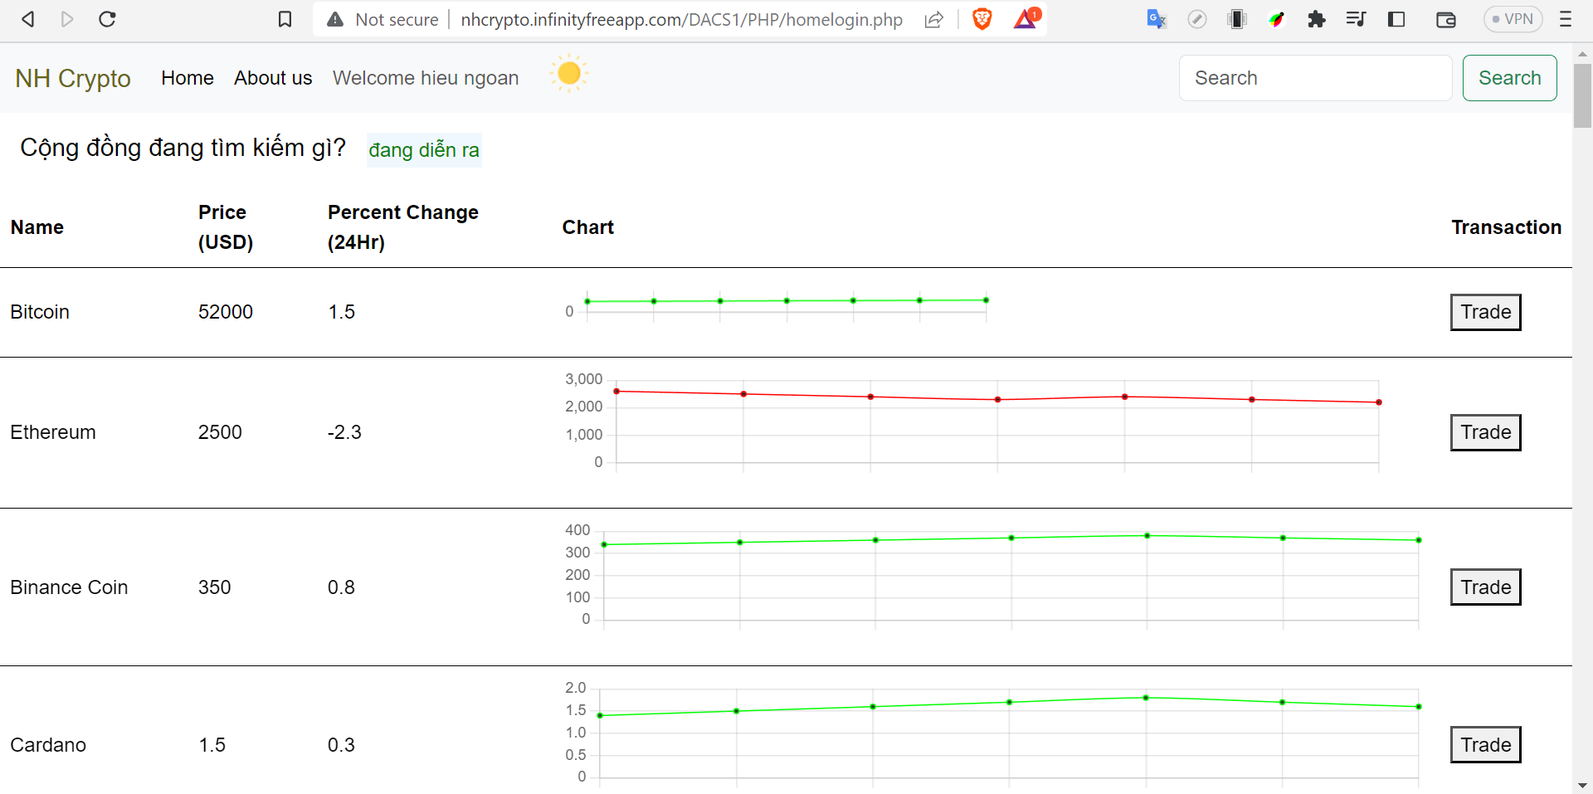

## 1.3 Cấu trúc đồ án

**Chương 1: Giới thiệu.** Giới thiệu chung về đề tài, ý nghĩa và các mục tiêu của đề tài.

**Chương 2: Nghiên cứu tổng quan.** Giới thiệu tổng quan về hệ thống sẽ

xây dựng, các nhiệm vụ mà hệ thống sẽ thực hiện, và các giải pháp liên quan.

**Chương 3: Phân tích thiết kế hệ thống.** Bao gồm các chức năng cần có, các bước để xây dựng một trang web.

**Chương 4: Triển khai xây dựng.** Xây dựng các trang đã đề ra bằng các công cụ hỗ trợ

**Chương 5: Kết luận và hướng phát triển.**Trình bày tóm tắt các kết quả đạt được và đề xuất các hướng mở rộng, phát triển trong tương lai.

# CHƯƠNG 2 : NGHIÊN CỨU TỔNG QUAN

## 2.1 Các phương pháp

### 2.1.1 Trình bày các phương pháp triển khai thực hiện đề tài

* Xây dụng website dựa trên kiến thức đã học là ngôn ngữ HTML,CSS, JavaScript, Bootstra và tự tìm hiểu thêm PHP.
* Phần mềm thiết kế website : Visual Studio Code
* Tham khảo, tiếp thu ý kiến, dữ kiện từ giáo viên hướng dẫn.
* Công cụ hỗ trợ làm việc nhóm : github.
* Tìm hiểu các website tương tự để rút ra lĩnh vực còn thiếu sót để bổ sung cũng như khắc phục các điểm còn hạn chế của website khác.

### 2.1.2 Đặc điểm

- Hướng dẫn rõ ràng : Menu điều hướng.

- Nội dung trực quan

- Thiết kế website đa dụng

### 2.1.3 Chức năng

**-** Đăng nhập

- Đăng ký

- Tìm lại mật khẩu

- About us

- Thông tin coin

- Nạp tiền

- Liên hệ, tư vấn

### 2.1.4 Ưu điểm

- Giao diện website hội tụ đủ 3 yếu tố độc đáo, tinh tế và hiện đại.

- Hình ảnh sống động và sắc nét.

- Tốc độ tải trang nhanh.

- Website tương thích mọi thiết bị phổ biến trên thị trường.

- Website được thiết kế dễ sử dụng, tiện nâng cấp trong tương lai.

### 2.1.5 Nhược điểm

- Chưa hoàn toàn đầy đủ mọi chức năng như website lớn.

- Chưa có hệ quản trị

- Chưa thực hiện giao dịch

## 2.2 Các ngôn ngữ sử dụng

1. **Hyper Text Markup Languages (HTML)**

HTML (Hyper Text Markup Languages) hay còn gọi là “Ngôn ngữ đánh dấu siêu văn bản”. Nó được sử dụng để tạo nên các trang web thông qua các thẻ đánh dấu. Do vậy HTML không phải là một ngôn ngữ lập trình mà nó chỉ là ngôn ngữ đánh dấu. Phần mở rộng của tập tin HTML thường là html hoặc htm. Các trình duyệt sẽ đọc tập tin HTML và hiển thị chúng dưới dạng trang web. Các thẻ HTML sẽ được ẩn đi, chỉ hiển thị nội dung văn bản và các đối tượng khác như hình ảnh, media… Với các trình duyệt khác nhau đều hiển thị một tập tin HTML với một kết quả nhất định. Các trang HTML được gửi đi qua mạng internet theo giao thức HTTP.

HTML không những cho phép nhúng thêm các đối tượng hình ảnh, âm thanh, mà còn cho phép nhúng các kịch bản vào trong đó (ví dụ các ngôn ngữ kịch bản như JavaScript) để tạo hiệu ứng động cho trang web. Để trình bày trang web hiệu quả hơn thì HTML cho phép sử dụng kết hợp với CSS. HTML chính thức là chuẩn của W3C từ tháng 1 năm 1997 với phiên bản HTML 3.2. Trước đó thì HTML xuất bản theo tiêu chuẩn của RFC.

HTML được tương thích với mọi hệ điều hành cùng các trình duyệt của nó. Khả năng dễ học, dễ viết là một ưu điểm của HTML. Không những vậy, việc soạn thảo HTLM không có yêu cầu quá phức tạp, thông thường chỉ cần sử dụng Notepad là đã đủ. HTML vẫn tiếp tục được phát triển. Phiên bản hiện tại của HTML là HTML5 – một phiên bản nâng cấp của XHTML. HTML5 cải tiến khá nhiều, đặc biệt hỗ trợ mạnh mẽ các phần tử multimedia mà không cần các plugin. HTML5 nói chung mạnh mẽ hơn nhiều không chỉ về tốc độ và độ thích ứng cao mà chính là khả năng hỗ trợ API (Application Programming Interface – giao diện lập trình ứng dụng) và DOM (Document Object Model – mô hình đối tượng tài liệu hay cây cấu trúc dữ liệu).

1. **Cascading Style Sheet(CSS)**

CSS – Cascading Style Sheet dùng để trình bày các tài liệu viết bằng HTML hoặc XHTML. Ngoài ra ngôn ngữ định kiểu theo tầng cũng có thể dùng cho XML, SVG, XUL… Các đặc điểm kĩ thuật của CSS được duy trì bởi tổ chức W3C.

CSS có cấu trúc đơn giản và sử dụng các từ tiếng anh để đặt tên cho các thuộc tính. CSS khi sử dụng có thể viết trực tiếp xen lẫn vào mã HTML hoặc tham chiếu từ một file css riêng biệt. Hiện nay CSS thường được viết riêng thành một tập tin với mở rộng là *.css. Chúng ta có thể sử dụng 1 tập tin CSS đó cho nhiều website, giúp tiết kiệm rất nhiều thời gian và công sức. Một đặc điểm quan trọng là tính kế thừa của CSS, làm giảm được số lượng dòng code mà vẫn đạt được yêu cầu.

Tuy nhiên đối với CSS thì các trình duyệt hiểu theo kiểu riêng của nó. Do vậy việc trình bày 1 nội dung trên các trình duyệt khác nhau là không thống nhất.

1. **Bootstrap**

Bootstrap là một Framework có chứa HTML, CSS, JavaScript. Framework trong tiếng việt có nghĩa là “khuôn khổ” giúp tiết kiệm được thời gian, công sức hơn nữa việc xây dựng hai teamplate cho giao diện Desktop và Mobile đã lỗi thời thay vào đó là Responsive. Responsive sẽ giúp website của bạn hiển thị tương thích với mọi kích thước màn hình nhờ đó bạn sẽ tùy chỉnh hiện thị được nhiều hơn trên các loại màn hình khác nhau.

Ưu điểm của Bootstrap:

* Tiết kiệm thời gian: Boostrap giúp người thiết kế giao diện website tiết kiệm rất nhiều thời gian. Các thư viện Bootstrap có những đoạn mã sẵn sàng cho bạn áp dùng vào website của mình. Bạn không phải tốn quá nhiều thời gian để tự viết code cho giao diện của mình.
* Tùy biến cao: Bạn hoàn toàn có thể dựa vào Bootstrap và phát triển nền tảng giao diện của chính mình. Bootstrap cung cấp cho bạn hệ thống Grid System mặc định bao gồm 12 bột và độ rộng 940px. Bạn có thể thay đổi, nâng cấp và phát triển dựa trên nền tảng này.
* Responsive Web Design: Với Bootstrap, việc phát triển giao diện website để phù hợp với đa thiết bị trở nên dễ dàng hơn bao giờ hết. Đây là xu hướng phát triển giao diện website đang rất được ưu chuộng trên thế giới.

1. **PHP**

* **PHP** là viết tắt của cụm từ Personal Home Page nay đã được chuyển thành Hypertext Preprocessor. Hiểu đơn giản thì **PHP** là một ngôn ngữ lập trình kịch bản (scripting language) đa mục đích. **PHP** được dùng phổ biến cho việc phát triển các ứng dụng web chạy trên máy chủ. Dó đó, ngôn ngữ lập trình **PHP** có thể xử lý các chức năng từ phía server để sinh ra mã HTML trên client như thu thập dữ liệu biểu mẫu, sửa đổi cơ sở dữ liệu, quản lý file trên server hay các hoạt động khác. Xử lý sự kiện − jQuery giúp tương tác với người dùng tốt hơn bằng việc xử lý các sự kiện đa dạng mà không làm cho HTML code rối tung lên với các Event Handler.
* Hiện nay rất phổ biến việc sử dụng mã nguồn mở để nhúng vào trong HTML nhờ sử dụng cặp thẻ
* **PHP** khi áp dụng trong việc tối ưu hóa cho các ứng dụng web đã đem lại những hiệu quả cao như nhanh, tiện lợi, ít lỗi mà cấu trúc tương tự như Java hay C. Ngoài ra, **PHP** cũng được coi là một ngôn ngữ khá dễ học và thành thạo hơn so với các ngôn ngữ khác. Vì vậy đây là lý do mà **PHP** ngày càng được áp dụng nhiều và trở thành ngôn ngữ lập trình phổ biến nhất.

# CHƯƠNG 3 : PHÂN TÍCH THIẾT KẾ HỆ THỐNG

## 3.1 Mô hình tổng quan của hệ thống nghiên cứu

### 3.1.1 Yêu cầu chức năng

- Xem biến động giá coin

Khách hàng có thể xem thông tin về các đồng coin và biến động giá của nó trong thời gian gần dây.

- Liên hệ : Khách hàng có thể liên hệ chủ trang web để được tư vấn.

Sau khi hoàn thiện Website đáp ứng đầy đủ các chức năng cơ bản của một sàn chứng khoán :

+ Đăng kí, đăng nhập , lấy lại mật khẩu

+ Xem biến động của tiền điện tử

+ Nạp tiền vào tài khoản để phát triển tính năng mua coin sau này.

+ Liên hệ

- Mô tả chức năng

+ Đăng kí : Chức năng này giúp người dùng đăng kí một tài khoản cá nhân để tham gia hệ thống. Người dùng cần cung cấp thông tin để xác nhận tài khoản.

+ Đăng nhập : Chức năng này giúp người dùng tham gia vào hệ thống để sử dụng.

+ Lấy lại mật khẩu : Chức năng này cho phép gửi mã otp về mail đã dùng để đăng ký tài khoản và đặt lại mật khẩu mới.

+ Xem biến động thị trường : Chức năng này cho phép người dùng xem biến động của các tiền điện tử , đang lên hay xuống và đưa ra lựa chọn mua hay không.

+ Nạp tiền : Chức năng này cho phép người dùng dùng tài khoản ngân hàng hoặc vn pay để nạp thêm tiền vào tài khoản.

+ Tư vấn, liên hệ : Chức năng này người dùng có thể dùng facebook hoặc tài khoản khách để liên hệ với chủ trang web.

### 3.1.2 Yêu cầu phi chức năng

- Website chạy 24/7.

- Giao diện hiện đại, thân thiện, dễ sử dụng.

- Đảm bảo môi trường website uy tín, tin cậy.

## 3.2 Thiết kế chi tiết

Ðể tạo ra một Website có chất lượng đòi hỏi có sự nghiên cứu kỹ về Web, phải biết mình sẽ làm gì và không nên làm gì để đưa tất cả các ý tưởng đó vào việc xây dựng một Website. Ðể tạo ra một Website cần phải theo làm theo những bước sau đây:

**Bước 1**: Ðây là giai đoạn định hướng. Cần phải nghiên cứu đến những vấn đề sau đây :

* Những ý tưởng tổng quan, nghiên cứu các trang web liên quan
* Mục đích cần đạt tới đối với website
* Ðối tượng cần nhắm tới là ai
* Thông tin gì đã có trong tay và sử dụng chúng như thế nào

**Bước 2**: Sau khi xác định được các điểm trên ta sẽ

* Tiến hành tổ chức các phần mục và các thông tin có trên website.
* Lựa chọn các từ khoá thích hợp để thuận tiện cho việc tìm kiếm và sử dụng các dịch vụ tìm kiếm.

**Bước 3:**

* Lựa chọn các hình ảnh đưa lên website từ máy chủ. Ðó có thể là những hình ảnh về sản phẩm, các tấm quảng cáo.
* Chuyển đổi các hình ảnh đến vị trí thích hợp và có sự chỉnh sửa về màu sắc và kích cỡ cho phù hợp.

**Bước 4:**

* Khi đã có bộ khung của mình thì ta bắt đầu tạo ra website bằng việc sử dụng ngôn ngữ siêu văn bản (HTML).
* Ta có thể tự thiết kế website hoặc là tham gia vào các khoá đào tạo về thiết kế web.

# CHƯƠNG 4 : TRIỂN KHAI XÂY DỰNG

## 4.1 Sơ lược về website



Hình 1 Giao diện trang chủ của hệ thống.

Trên trang chủ hệ thống menu được đặt theo thanh ngang.

## - Đoạn code tham khảo:

<nav class="navbar navbar-expand-lg bg-body-tertiary">

<div class="container-fluid">

<button class="navbar-toggler" type="button" data-bs-toggle="collapse" data-bs-target="#navbarTogglerDemo03"

aria-controls="navbarTogglerDemo03" aria-expanded="false" aria-label="Toggle navigation">

<span class="navbar-toggler-icon"></span>

</button>

<a class="navbar-brand text-yellow" href="./homepage.html">NH Crypto</a>

<div class="collapse navbar-collapse" id="navbarTogglerDemo03">

<ul class="navbar-nav me-auto mb-2 mb-lg-0">

<li class="nav-item">

<a class="nav-link active" aria-current="page" href="./homepage.html">Home</a>

</li>

<li class="nav-item">

<a class="nav-link active" href="./about.html">About us</a>

</li>

<li class="nav-item">

<a class="nav-link btn-primary text-white-hover" href="./loginpage.html">Log In</a>

</li>

<li class="nav-item">

<a class="nav-link btn-primary text-white-hover" href="./regester.html"> Register </a>

</li>

<li class="nav-item">

<img src="/IMG/sun.png" class="dark-mode-toggle" alt="Dark Mode Toggle" onclick="switchTheme()">

</li>

</ul>

<form class="d-flex" role="search">

<input class="form-control me-2" type="search" placeholder="Search" aria-label="Search">

<button class="btn btn-outline-success" type="submit">Search</button>

</form>

</div>

</div>

</nav>

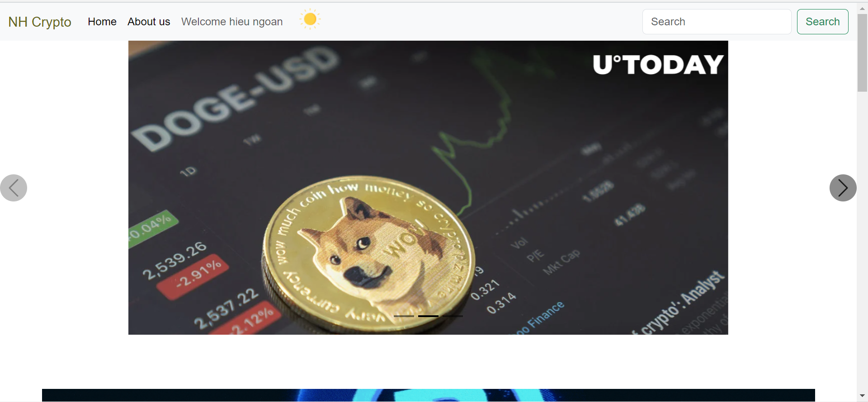

Hình 2 Giao diện giới about us.

Hiển thị slide chuyển động , các banner quảng cáo.

## - Đoạn code tham khảo:

<div id="carouselExampleDark" class="carousel carousel-dark slide ">

<div class="carousel-indicators">

<button type="button" data-bs-target="#carouselExampleDark" data-bs-slide-to="0" class="active"

aria-current="true" aria-label="Slide 1"></button>

<button type="button" data-bs-target="#carouselExampleDark" data-bs-slide-to="1"

aria-label="Slide 2"></button>

<button type="button" data-bs-target="#carouselExampleDark" data-bs-slide-to="2"

aria-label="Slide 3"></button>

</div>

<div class="carousel-inner">

<div class="carousel-item active" data-bs-interval="10000">

<img src="../IMG/c1.png" class="d-block w-100 h-100 " alt="...">

<div class="carousel-caption d-none d-md-block">

</div>

</div>

<div class="carousel-item" data-bs-interval="2000">

<img src="../IMG/c2.png" class="d-block w-100 h-100" alt="...">

<div class="carousel-caption d-none d-md-block">

</div>

</div>

<div class="carousel-item">

<img src="../IMG/c3.gif" class="d-block w-100 h-100" alt="...">

<div class="carousel-caption d-none d-md-block">

</div>

</div>

</div>

<button class="carousel-control-prev" type="button" data-bs-target="#carouselExampleDark"

data-bs-slide="prev">

<span class="carousel-control-prev-icon" aria-hidden="true"></span>

<span class="visually-hidden">Previous</span>

</button>

<button class="carousel-control-next" type="button" data-bs-target="#carouselExampleDark"

data-bs-slide="next">

<span class="carousel-control-next-icon" aria-hidden="true"></span>

<span class="visually-hidden">Next</span>

</button>

</div>

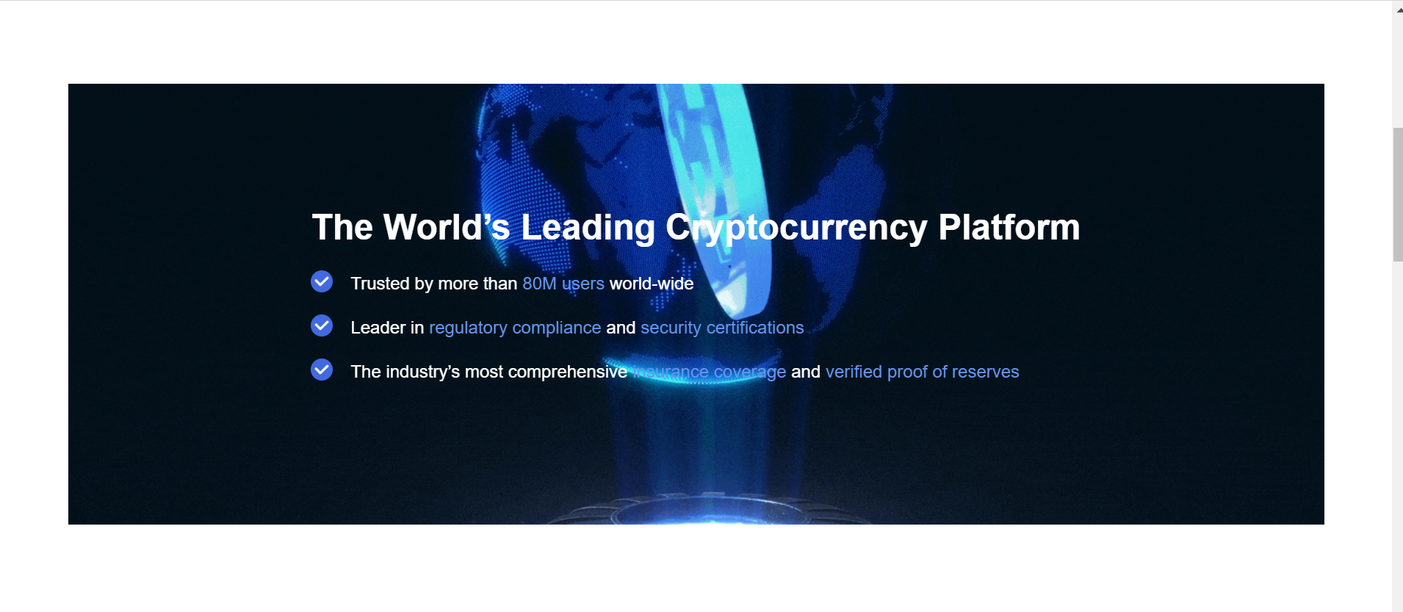

Hình 3 Giao diện thông tin.

Gồm các thông tin giới thiệu.

## - Đoạn code tham khảo:

<div class="container backgr-img d-flex align-items-center justify-content-center">

<div class="row">

<div class="col text-center" data-aos="fade-up">

<h2 class="mb-0 text-head hidden">The World’s Leading Cryptocurrency Platform</h2>

<div class="content" data-aos="fade-up">

<div class="circle">

<svg width="1em" height="1em" viewBox="0 0 14 10" fill="none" xmlns="http://www.w3.org/2000/svg">

<path fill-rule="evenodd" clip-rule="evenodd" d="M12.76 2.366l-6.48 6.4A.828.828 0 015.7 9a.828.828 0 01-.581-.234l-3.879-4a.785.785 0 010-1.132.836.836 0 011.161 0L5.7 7.068l5.9-5.834a.836.836 0 011.16 0c.321.313.321.82 0 1.132z" fill="currentColor"></path>

<path d="M12.76 2.366l-6.48 6.4A.828.828 0 015.7 9a.828.828 0 01-.581-.234l-3.879-4a.785.785 0 010-1.132.836.836 0 011.161 0L5.7 7.068l5.9-5.834a.836.836 0 011.16 0c.321.313.321.82 0 1.132" stroke="currentColor" stroke-width="0.5"></path>

</svg>

</div>

<p>Trusted by more than <span class="blue-span">80M users</span> world-wide</p>

</div>

<div class="content" data-aos="fade-up">

<div class="circle">

<svg width="1em" height="1em" viewBox="0 0 14 10" fill="none" xmlns="http://www.w3.org/2000/svg">

<path fill-rule="evenodd" clip-rule="evenodd" d="M12.76 2.366l-6.48 6.4A.828.828 0 015.7 9a.828.828 0 01-.581-.234l-3.879-4a.785.785 0 010-1.132.836.836 0 011.161 0L5.7 7.068l5.9-5.834a.836.836 0 011.16 0c.321.313.321.82 0 1.132z" fill="currentColor"></path>

<path d="M12.76 2.366l-6.48 6.4A.828.828 0 015.7 9a.828.828 0 01-.581-.234l-3.879-4a.785.785 0 010-1.132.836.836 0 011.161 0L5.7 7.068l5.9-5.834a.836.836 0 011.16 0c.321.313.321.82 0 1.132" stroke="currentColor" stroke-width="0.5"></path>

</svg>

</div>

<p>Leader in <span class="blue-span">regulatory compliance</span> and <span class="blue-span">security certifications</span></p>

</div>

<div class="content" data-aos="fade-up">

<div class="circle">

<svg width="1em" height="1em" viewBox="0 0 14 10" fill="none" xmlns="http://www.w3.org/2000/svg">

<path fill-rule="evenodd" clip-rule="evenodd" d="M12.76 2.366l-6.48 6.4A.828.828 0 015.7 9a.828.828 0 01-.581-.234l-3.879-4a.785.785 0 010-1.132.836.836 0 011.161 0L5.7 7.068l5.9-5.834a.836.836 0 011.16 0c.321.313.321.82 0 1.132z" fill="currentColor"></path>

<path d="M12.76 2.366l-6.48 6.4A.828.828 0 015.7 9a.828.828 0 01-.581-.234l-3.879-4a.785.785 0 010-1.132.836.836 0 011.161 0L5.7 7.068l5.9-5.834a.836.836 0 011.16 0c.321.313.321.82 0 1.132" stroke="currentColor" stroke-width="0.5"></path>

</svg>

</div>

<p>The industry’s most comprehensive <span class="blue-span">insurance coverage</span> and <span class="blue-span">verified proof of reserves</span></p>

</div>

</div>

</div>

</div>

<div class="container backgr-img2">

<div class="row2">

<div class="col2" data-aos="flip-down">

<img src="../IMG/mobile.webp" alt="Your Image" width="400" height="600">

</div>

</div>

</div>

<div class="container d-flex align-items-center justify-content-center" style="margin-top: 50px; padding: 10px;">

<div class="row">

<div class="col text-center" data-aos="fade-up">

<h3 class="mb-0 text-head" style="font-size: 100%;"><span class="blue-span">

SECURELY BUY, SELL, STORE, SEND and TRACK

</span></h3>

<h3 class="text-head" style="font-size: 300%;">Buy crypto at true cost</h3>

<h3 class="text-head" style="font-size: 100%; font-weight: 300; max-width: 500px;">Buy and sell 250+ cryptocurrencies with 20+ fiat currencies using bank transfers or your credit/debit card.</h3>

</div>

</div>

</div>

<div class="container backgr-img d-flex align-items-center justify-content-center" style="background-image: url('../IMG/creadit.gif'); min-height: 600px; filter: brightness(80%);">

<div class="row">

<div class="col text-center" data-aos="fade-up">

<span class="blue-span" style="font-weight: bold;">CRYPTO.COM VISA CARD</span>

<h2 class="mb-0 text-head ">The only card you need</h2>

<p style="max-width: 600px;">Enjoy up to 5% back on all spending with your sleek, pure metal card.

No annual fees. Top-up with fiat or crypto.</p>

<button class="card container"><span>Choose Your Card <svg xmlns="http://www.w3.org/2000/svg" height="1em" viewBox="0 0 448 512"><!--! Font Awesome Free 6.4.0 by @fontawesome - https://fontawesome.com License - https://fontawesome.com/license (Commercial License) Copyright 2023 Fonticons, Inc. --><path d="M438.6 278.6c12.5-12.5 12.5-32.8 0-45.3l-160-160c-12.5-12.5-32.8-12.5-45.3 0s-12.5 32.8 0 45.3L338.8 224 32 224c-17.7 0-32 14.3-32 32s14.3 32 32 32l306.7 0L233.4 393.4c-12.5 12.5-12.5 32.8 0 45.3s32.8 12.5 45.3 0l160-160z"/></svg></span></button>

</div>

</div>

</div>

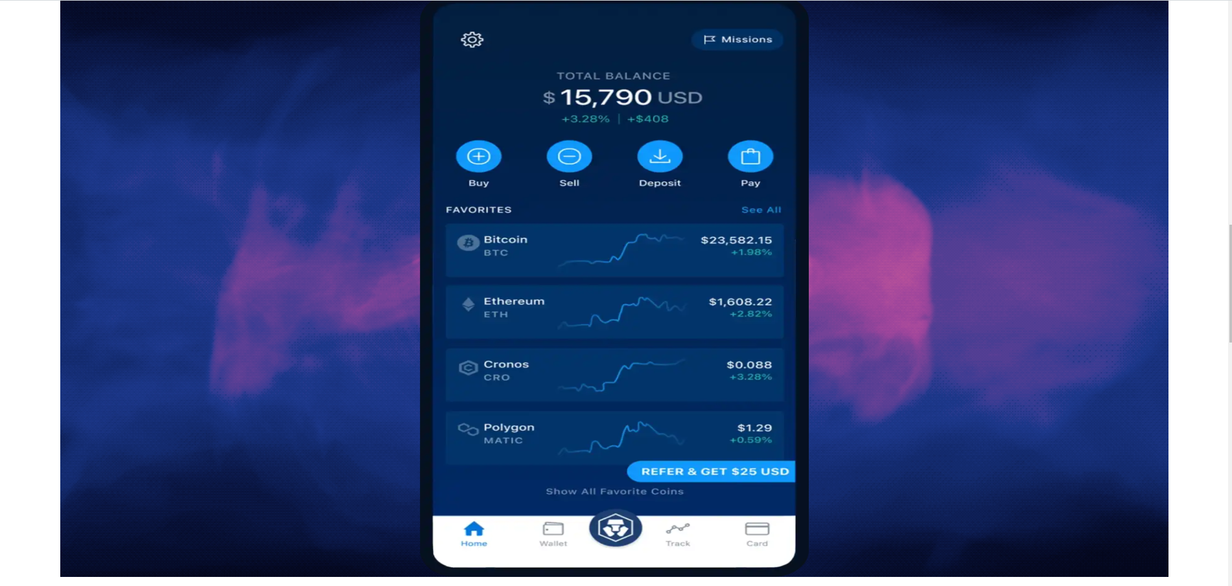

Hình 4 Giao diện quảng cáo.

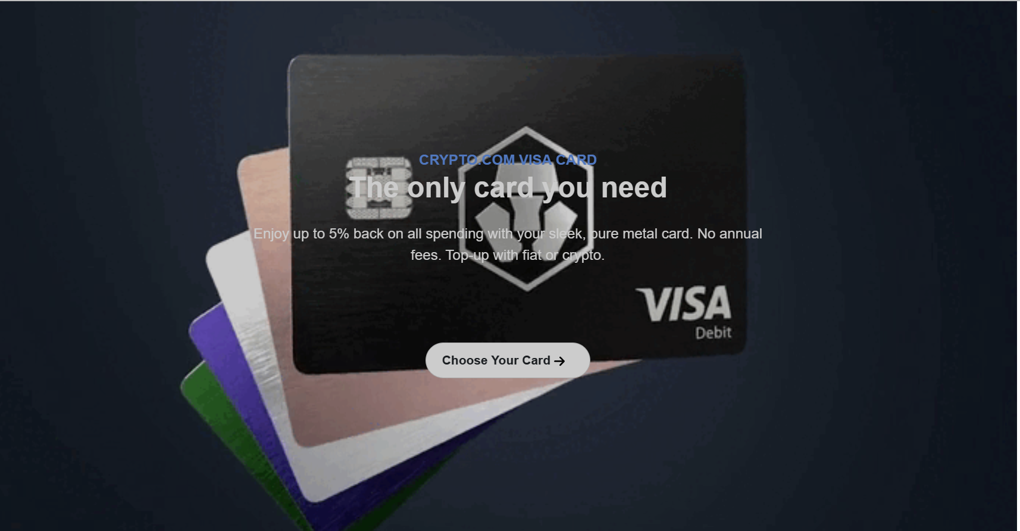

Hình 5 Giao diện quảng cáo 2.

Sử dụng gói AOS để tạo chuyển động animation của chữ , tạo hiệu ứng đẹp mắt và chuyên nghiệp hơn

## - Đoạn code tham khảo:

<script>

AOS.init();

</script> <link href="https://unpkg.com/aos@2.3.1/dist/aos.css" rel="stylesheet">

<script src="https://unpkg.com/aos@2.3.1/dist/aos.js"></script>

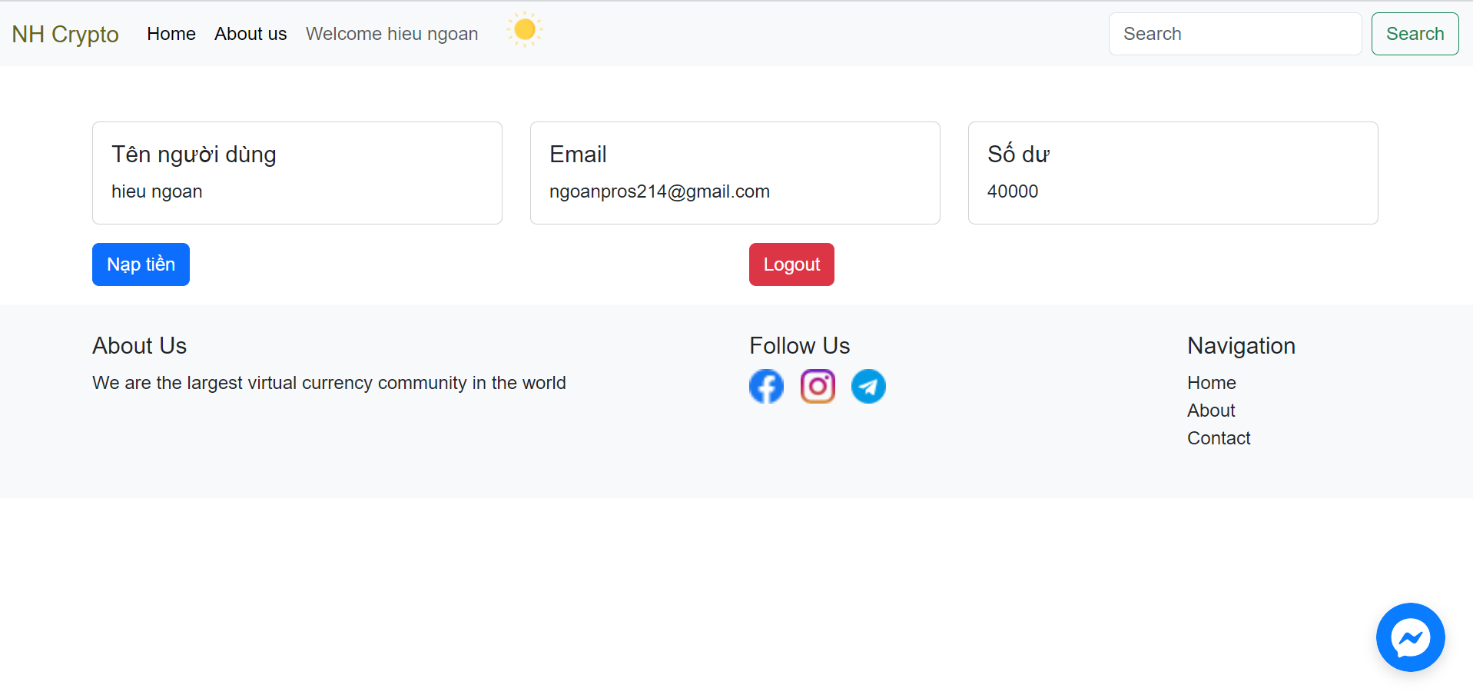

Hình 6 Giao diện account.

Gồm các thông tin về tài khoản và số dư của bản thân , nút logout và nạp tiền.

## - Đoạn code tham khảo:

<div class="container mt-5">

<div class="row">

<div class="col-md-4 mb-3">

<div class="card">

<div class="card-body">

<h5 class="card-title">Tên người dùng</h5>

<?php

$servername = "localhost";

$username = "root";

$password = "naruto523";

$tk = $_SESSION['taikhoan'];

$mk = $_SESSION['matkhau'];

$db = mysqli_connect($servername, $username, $password , "javacuoiki2");

$sql = "SELECT ten FROM account WHERE email ='$tk' AND matkhau='$mk'";

$result = mysqli_query($db, $sql);

$row = mysqli_fetch_assoc($result);

echo $row['ten'];

?>

</div>

</div>

</div>

<div class="col-md-4 mb-3">

<div class="card">

<div class="card-body">

<h5 class="card-title">Email</h5>

<?php

$tk = $_SESSION['taikhoan'];

echo $tk;

?>

</div>

</div>

</div>

<div class="col-md-4 mb-3">

<div class="card">

<div class="card-body">

<h5 class="card-title">Số dư</h5>

<?php

$servername = "localhost";

$username = "root";

$password = "naruto523";

$tk = $_SESSION['taikhoan'];

$mk = $_SESSION['matkhau'];

$db = mysqli_connect($servername, $username, $password , "javacuoiki2");

$sql = "SELECT tien FROM account WHERE email ='$tk' AND matkhau='$mk'";

$result = mysqli_query($db, $sql);

$row = mysqli_fetch_assoc($result);

echo $row['tien'];

?>

</div>

</div>

</div>

</div>

<div class="row">

<div class="col-md-6 mb-3">

<a class="btn btn-primary" href="../vnpay_php/index.php">Nạp tiền</a>

</div>

<div class="col-md-6 mb-3">

<a class="btn btn-danger" href="../HTML/loginpage.html">Logout</a>

</div>

</div>

</div>

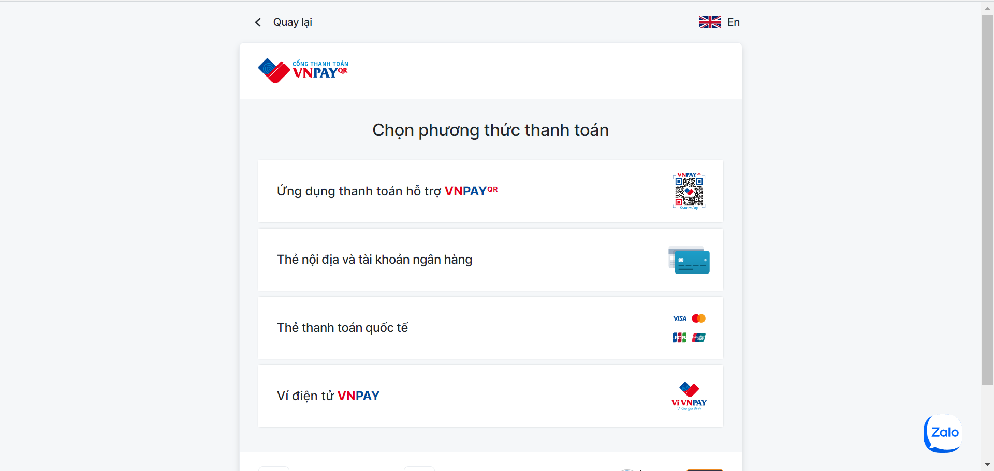

Hình 7 Giao diện nạp tiền của vnpay.

Gồm các lựa chọn nạp tiền bằng nhiều hình thức – sử dụng api của vnpay hỗ trợ.

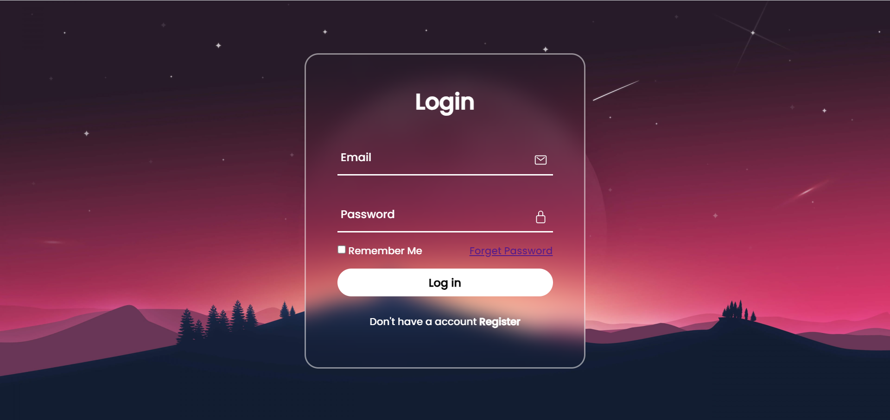

Hình 8 Giao diện đăng nhập.

Gồm các input để nhập email, mật khẩu và button login , ngoài ra còn có các lựa chọn để chuyển hướng sang đăng ký hoặc lấy lại mật khẩu .

## - Đoạn code tham khảo:

<section>

<div class="form-box">

<div class="form-value">

<form action="../PHP/login.php" method="post" autocomplete="off">

<h2>Login</h2>

<div class="inputbox">

<ion-icon name="mail-outline"></ion-icon>

<input type="email" required name="username">

<label for="">Email</label>

</div>

<div class="inputbox">

<ion-icon name="lock-closed-outline"></ion-icon>

<input type="password" minlength="6" required name="password">

<label for="">Password</label>

</div>

<div class="forget">

<label for=""><input type="checkbox">Remember Me</label>

<a class="fgpass" href="../HTML/findpass.html" style="float: right;">Forget Password</a>

</div>

<button>Log in</button>

<div class="register">

<p>Don't have a account <a href="../HTML/regester.html">Register</a></p>

</div>

</form>

</div>

</div>

</section>

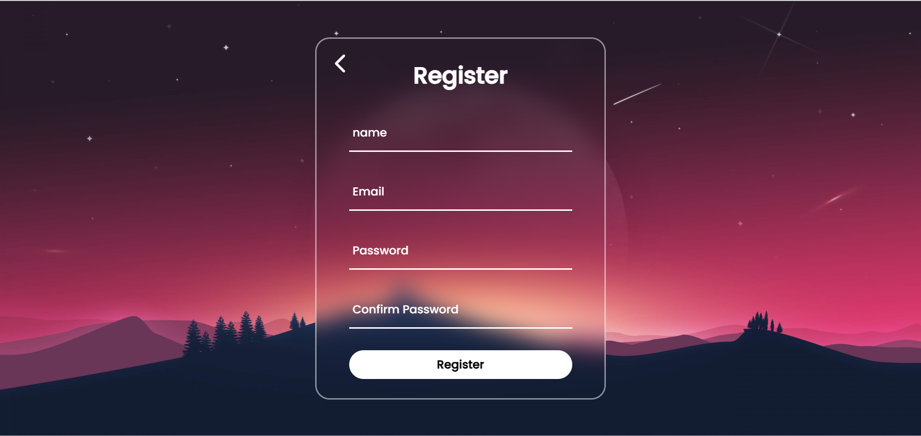

Hình 9 Giao diện đăng ký.

Gồm các input nhập thôg tin và sẽ gửi về php để xử lý.

## - Đoạn code tham khảo:

<section>

<div class="form-box">

<div class="form-value">

<form action="/PHP/regester.php" method="post" autocomplete="off">

<h2>Register</h2>

<div class="inputbox">

<input type="text" required name="name">

<label for="">name</label>

</div>

<div class="inputbox">

<ion-icon name="mail-outline"></ion-icon>

<input type="email" required name="username">

<label for="">Email</label>

</div>

<div class="inputbox">

<ion-icon name="lock-closed-outline"></ion-icon>

<input type="password" required minlength="6" name="password">

<label for="">Password</label>

</div>

<div class="inputbox">

<ion-icon name="lock-closed-outline"></ion-icon>

<input type="password" required minlength="6" name="confirm-password">

<label for="">Confirm Password</label>

</div>

<a href="./loginpage.html" class="back-button"><svg xmlns="http://www.w3.org/2000/svg" height="1em" viewBox="0 0 320 512"><!--! Font Awesome Free 6.4.0 by @fontawesome - https://fontawesome.com License - https://fontawesome.com/license (Commercial License) Copyright 2023 Fonticons, Inc. --><path d="M9.4 233.4c-12.5 12.5-12.5 32.8 0 45.3l192 192c12.5 12.5 32.8 12.5 45.3 0s12.5-32.8 0-45.3L77.3 256 246.6 86.6c12.5-12.5 12.5-32.8 0-45.3s-32.8-12.5-45.3 0l-192 192z"/></svg></a>

<button>Register</button>

</form>

</div>

</div>

</section>

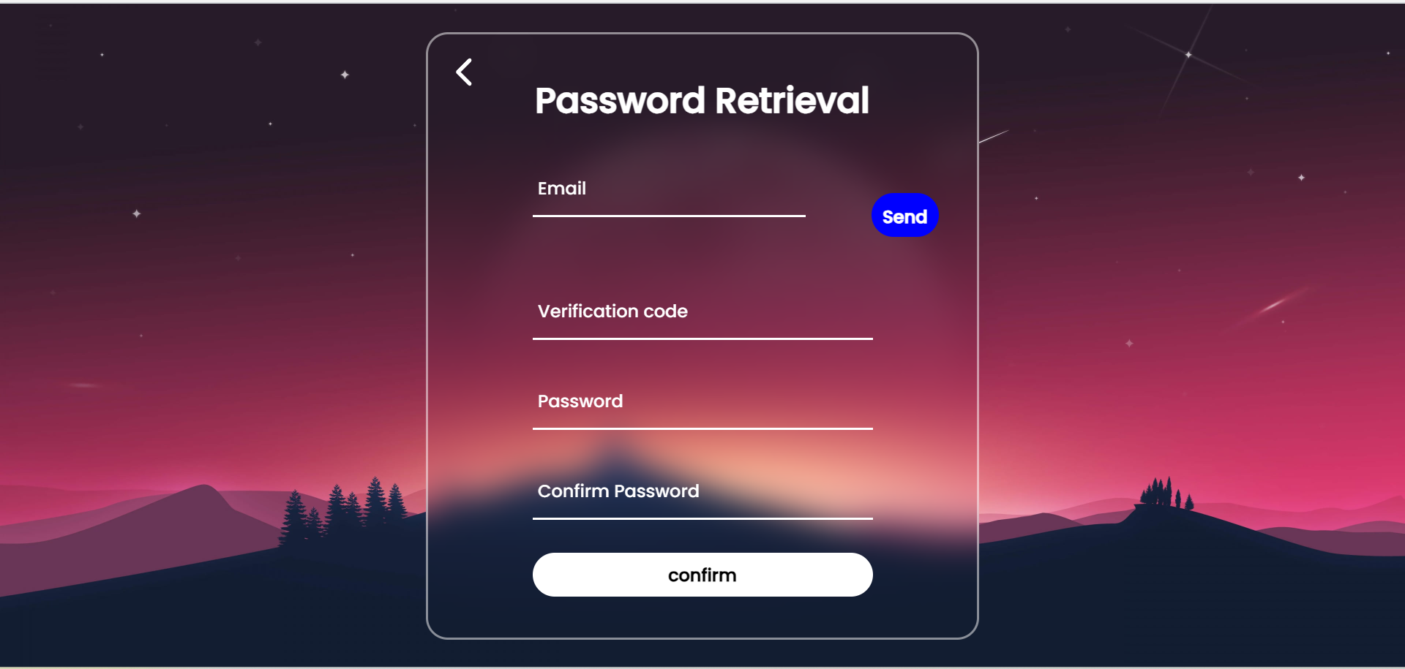

Hình 10 Giao diện lấy lại mật khẩu.

Hiển thị input để nhập email đã dùng để đăng ký tài khoản và bấm send , sau đó sẽ có email otp được gửi về máy , nhập otp đó và mật khẩu mới.

## - Đoạn code tham khảo:

<section>

<div class="form-box">

<div class="form-value">

<form action="../PHP/send.php" method="post" class="password-form">

<h2>Password Retrieval</h2>

<div class="maila">

<div class="inputbox mailv">

<ion-icon name="mail-outline"></ion-icon>

<input type="email" name="username" required class="email-input">

<label for="">Email</label>

</div>

<input type="hidden" name="email_default" value="default_value">

<button type="submit" class="send-button" name="send">Send<span class="countdown"></span></button>

</div>

</form>

<form action="../PHP/check.php" method="post" autocomplete="off">

<div class="inputbox">

<input type="number" id="code-input" maxlength="6" required name="code" > <label

for="">Verification code</label>

</div>

<div class="inputbox">

<ion-icon name="lock-closed-outline"></ion-icon>

<input type="password" required minlength="6" name="password" id="password-input">

<label for="">Password</label>

</div>

<div class="inputbox">

<ion-icon name="lock-closed-outline"></ion-icon>

<input type="password" required minlength="6" name="confirm-password" id="confirm-password-input">

<label for="">Confirm Password</label>

</div>

<a href="../HTML/loginpage.html" class="back-button"> <svg

xmlns="http://www.w3.org/2000/svg" height="1em"

viewBox="0 0 320 512">

<path

d="M9.4 233.4c-12.5 12.5-12.5 32.8 0 45.3l192 192c12.5 12.5 32.8 12.5 45.3 0s12.5-32.8 0-45.3L77.3 256 246.6 86.6c12.5-12.5 12.5-32.8 0-45.3s-32.8-12.5-45.3 0l-192 192z" />

</svg>

</a>

<button>confirm</button>

</form>

</div>

</div>

</section>

# CHƯƠNG 5 : KẾT LUẬN VÀ HƯỚNG PHÁT TRIỂN

## 5.1. Kết luận

Sau thời gian thực hiện đề tài, chương trình đã hoàn thành và đạt được một số kết quả sau:

- Tìm hiểu và nắm khá rõ về các công cụ để xây dựng website như: Visual Studio Code. Công cụ hỗ trợ làm việc nhóm như github , công cụ đưa website hoạt động như infinity freeapp.

- Website đã giúp người dùng tiết kiệm thời gian, công sức để có được tin tức mới nhất về thị trường , đồng thời cho phép đầu tư kinh doanh.

- Giao diện của chương trình thân thiện, dễ sử dụng.

## 5.2. Hướng phát triển

Đề tài có thể được mở rộng và phát triển theo các hướng như :

1. Xây dựng bổ sung thêm các nhà cung cấp dịch vụ khác.

2. Phát triển thêm nhiều chức năng.

3. Hoàn thiện thêm giao diện người dùng.

4. Đưa vào triển khai ứng dụng trên thực tế.

# TÀI LIỆU THAM KHẢO

1. <https://drive.google.com/file/d/1o99TdbiQHmvhc8IjkD2vbI3T8K9ctBEs/view>
2. <https://github.com/PHPMailer/PHPMailer>
3. Youtube
4. Stackoverflow